Сергій Савчук: Початок 2017 року демонструє позитивну динаміку попиту ОСББ на Урядову допомогу при утепленні житла

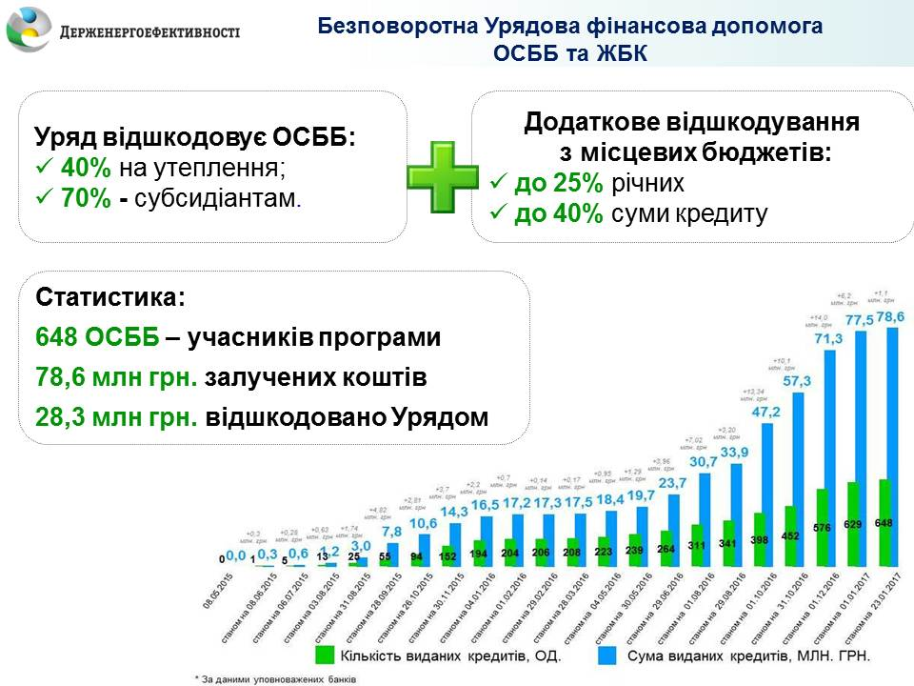

Незважаючи на початок нового року, ОСББ продовжують свідомо та активно залучати кошти на заходи, спрямовані на підвищення енергоефективності у своїх будинках. Так, з 1 по 23 січня спостерігається зростання попиту ОСББ на Урядову програму з енергоефективності.

"Якщо у перший та другий тиждень січня учасниками програми стало по 5 ОСББ, то у період з 16 по 23 січня – додатково ще 9 ОСББ. Свята, погодні умови не злякали громадян. Це означає лише одне – населення серйозно ставиться до Урядової програми, усвідомлює власну вигоду та наслідки впровадження енергоефективних заходів, що позитивно вплинуть на зменшення комунальних платіжок та підвищення комфорту проживання у квартирах", – прокоментував Голова Держенергоефективності Сергій Савчук дані щотижневого моніторингу Урядової програми з енергоефективності.

Сергій Савчук також спрогнозував значно більший попит на програму серед ОСББ у 2017 році ніж у попередні роки.

"Лише за три тижні січня вже 19 ОСББ долучилися до програми та залучили на енергоефективні заходи більше 1,1 млн. грн, що у півтора рази більше ніж за весь січень-місяць 2016 року", - зауважив Голова Агентства – "Зважаючи на стрімкий ріст популярності програми серед ОСББ восени минулого року та позитивну динаміку попиту на початку 2017 року, можемо зробимо логічний висновок: програма фінансової допомоги отримає ще більше прихильників ніж торік".

Загалом, з початку дії програми її учасниками стали 648 ОСББ, які залучили більше 78,6 млн. грн. на утеплення своїх будинків.

С. Савчук також нагадав, що минулого тижня Урядовим комітетом вже схвалено проект постанови Кабінету Міністрів України щодо продовження програми у цьому році. Найближчим часом очікується його розгляд та прийняття на засіданні Уряду.

Управління комунікації та зв’язків з громадськістю Держенергоефективності

